Консультация для родителей
«Развитие речевого дыхания с использованием игровых упражнений»
Цель: познакомить родителей с последовательностью воздействия по нормализации речевого дыхания в домашних условиях.
Задачи:
1. Воспитывать правильное диафрагмально – реберное дыхание по подражанию.
2. Учить дифференцировать ротовой и носовой вдох и выдох.
3. Формировать длительный и плавный речевой выдох.
4. Формировать направленную воздушную струю.
Уважаемые родители!
Взаимообусловленность процессов дыхания, артикуляции и голосообразования предполагает проведение одновременного коррекционного воздействия по этим направлениям. В ходе коррекционного воздействия по нормализации речевого дыхания работа проводится в определенной последовательности:
а) вначале осуществляется воспитание правильного диафрагмально- реберного дыхания по подражанию, с использованием контроля посредством ладони ребенка;
б) с целью закрепления диафрагмального типа дыхания, а также с целью развития умения осуществлять короткий, легкий вдох и плавный, длительный выдох через рот, с детьми проводятся упражнения по дифференциации ротового и носового вдоха и выдоха. Данные упражнения способствуют также тренировке ритма речевого дыхания, с обязательной паузой после вдоха:
- вдох и выдох через нос;
- вдох через нос, выдох через рот;
- вдох через рот, выдох через нос;
- вдох и выдох через рот.
в) формирование длительного и плавного речевого выдоха осуществляется в процессе выполнения специальных упражнений. В ходе работы по данному направлению происходит постепенное усложнение предлагаемых заданий. Тренировка речевого выдоха осуществляется на материале отдельных звуков, затем – слов, коротких фраз, стихотворений и т.д. сначала упражнения проводятся с опорой на контроль ладонью, затем – без этой опоры. Задания предлагаются в игровой форме, их выполнение происходит по подражанию или по словесной инструкции.
В качестве примера даны некоторые упражнения:
- «Поем песенку». Вдохнуть воздух через рот, постепенно и медленно выдыхать воздух, произнося звук «а» (сочетания звуков ау, ауи и т. д.). Выдох контролируется ладонью.
- «Немое кино». Взрослый показывает беззвучную артикуляцию гласного звука (сочетаний двух – трех гласных звуков). Ребенку предлагается озвучить немую артикуляцию, произнося звук на длительном выдохе.
- «Топор». Ребенку предлагается поставить ноги на ширину плеч, сцепить пальцы рук «замком» и опустить руки вниз. Быстро поднять руки – вдохнуть, наклониться вперед, медленно опуская руки, произнести «ух!» на длительном выдохе.
- «Зоопарк». Каждый ребенок исполняет роль какого- либо животного. Взрослый совершает экскурсию по зоопарку, называет животное, ребенок в ответ делает соответствующее звукоподражание на длительном выдохе. Выдох контролируется ладонью.
- «Ворона». Ребенку предлагается быстро поднять руки через стороны вверх – сделать вдох, медленно опустить руки – длительный выдох с произнесением звкоподражания «кар».
Аналогичным образом можно использовать другие звукоподражания (например: гуси – произнести на выдохе «га-га-га» (го, гы), корова – произнести на выдохе «му», кошка – «мяу» и т.д.).
- «В лесу». Взрослый ищет «потерявшихся в лесу» детей, называя их по имени. Ребенку предлагается, услышав свое имя, сложить руки рупором и длительно, звучно произнести «ау!». Затем речевой материал усложняется: для произнесения предлагаются фразы «Оля, ау!», «Миша, где ты?», «Я здесь!» и т.д., которые должны быть произнесены на одном выдохе.
г) формирование направленной воздушной струи.
В связи с тем, что произношение значительного количества звуков требует правильного выдоха воздушной струи через середину ротовой полости и в образовании ее участвуют щеки, губы и язык, параллельно с работой по развитию артикуляторной моторики проводится работа по формированию направленной воздушной струи. С целью воспитания направленной воздушной струи можно использовать следующие упражнения (каждому упражнению дается название и подбирается соответствующая картинка – образ, выполнение упражнений происходит по подражанию и по словесной инструкции):
- «Толстяк» (картинка - образ – мальчик с надутыми щеками). Надуть щеки и
удержать воздух в течение 15 секунд.
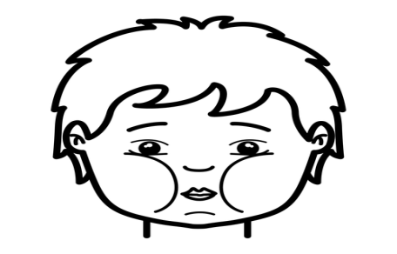
- «Худенький» (картинка – образ – худенький мальчик с впалыми щеками). Рот приоткрыть, губы сомкнуть, втягивать щеки внутрь.
- «Снежок» (картинка – образ – падающие снежинки). Губы сблизить и слегка выдвинуть вперед трубочкой, выдувать воздух, стараясь направить его на бумажную (ватную) снежинку так, чтобы она слетела с ладони. Щеки при этом не надувать.
- «Дудочка» (картинка – образ – дудочка). Высунуть узкий язык вперед, слегка касаясь кончиком языка стеклянного пузырька. Выдувать воздух на кончик языка так, чтобы пузырек засвистел, как дудочка.
- «Пропеллер» (картинка – образ – самолет с пропеллером). Слегка растянуть губы в улыбке, указательный палец ребенка двигается из стороны в сторону перед губами. Сильно выдувать воздух таким образом, чтобы слышался « звук пропеллера» от рассекаемого пальцем воздуха.
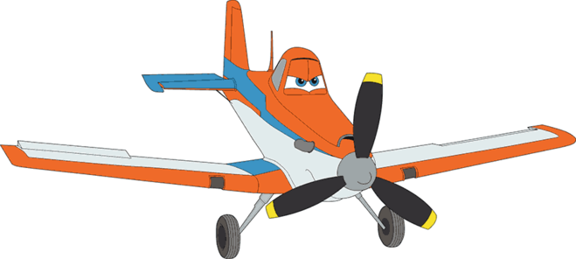
- «Лети, бабочка!»
Цель: развитие длительного непрерывного ротового выдоха; активизация губных мышц.
Оборудование: 2-3 яркие бумажные бабочки.
Ход игры: Перед началом занятия к каждой бабочке привяжите нитку длиной 20-40 см, нитки прикрепите к шнуру на некотором расстоянии друг от друга. Шнур натяните так, чтобы бабочки висели на уровне лица стоящего ребенка.
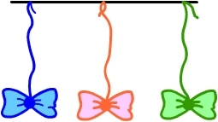
Педагог показывает ребенку бабочек и предлагает поиграть с ними.
- Смотри, какие красивые разноцветные бабочки! Посмотрим, умеют ли они летать.
Педагог дует на бабочек.
- Смотри, полетели! Как живые! Теперь ты попробуй подуть. Какая бабочка улетит дальше?
Ребенок встает возле бабочек и дует на них. Необходимо следить, чтобы ребенок стоял прямо, при выдохе не поднимал плечи, дул на одном выдохе, не добирая воздух, не надувал щеки, а губы слегка выдвигал вперед.
Дуть можно не более 10 секунд с паузами, чтобы не закружилась голова.

- «Вертушка»
Цель: развитие длительного плавного выдоха; активизация губных мышц.
Оборудование: игрушка-вертушка.
Ход игры: Перед началом игры подготовьте игрушку-вертушку. Можно изготовить ее самостоятельно при помощи бумаги и деревянной палочки.
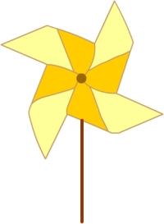Покажите ребенку вертушку. На улице продемонстрируйте, как она начинает вертеться от дуновения ветра. Затем предложите подуть на нее самостоятельно:
- Давай сделаем ветер - подуем на вертушку. Вот как завертелась! Подуй еще сильнее - вертушка вертится быстрее.
Игра может проводиться как индивидуально, так и в группе детей.
- «Милиционер»
Цель: развитие сильного плавного выдоха; активизация губных мышц.
Оборудование: свистки.
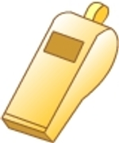
Ход игры: Перед началом занятия следует подобрать свистки и выбрать те из них, в которые легче дуть. Раздайте детям свистки и предложите поиграть в милиционеров.
- Кто знает, что есть у настоящего милиционера? Пистолет, дубинка и, конечно, свисток. Вот вам свистки - давайте поиграем в милиционеров! Вот милиционер увидел нарушителя - свистим в свисток!
Игру можно повторить несколько раз. Следите, чтобы дети дули не напрягаясь, не переутомлялись. Игра может проводиться как индивидуально, так и в группе детей.
Желаем Вам успехов!

